Mail gebruiker:

Good morning Peter,

I am writing to you regarding a Unilab issue because Patrick is on holiday.

I locked myself out of my Unilab account again. I suspect the reason could be I used a special character in the new password.

Could you please reset my password?

Thank you:

**Kulcsár Gergely**

Tyre Engineer – R&D Satellite, Hungary

Zoek eerst USER-ID op

Select * from UTAD where PERSON like 'G%'

AD = “GEK”

Let op: UN is niet volgens standaard aangemaakt, er worden alleen hoofdletters gebruikt !!!

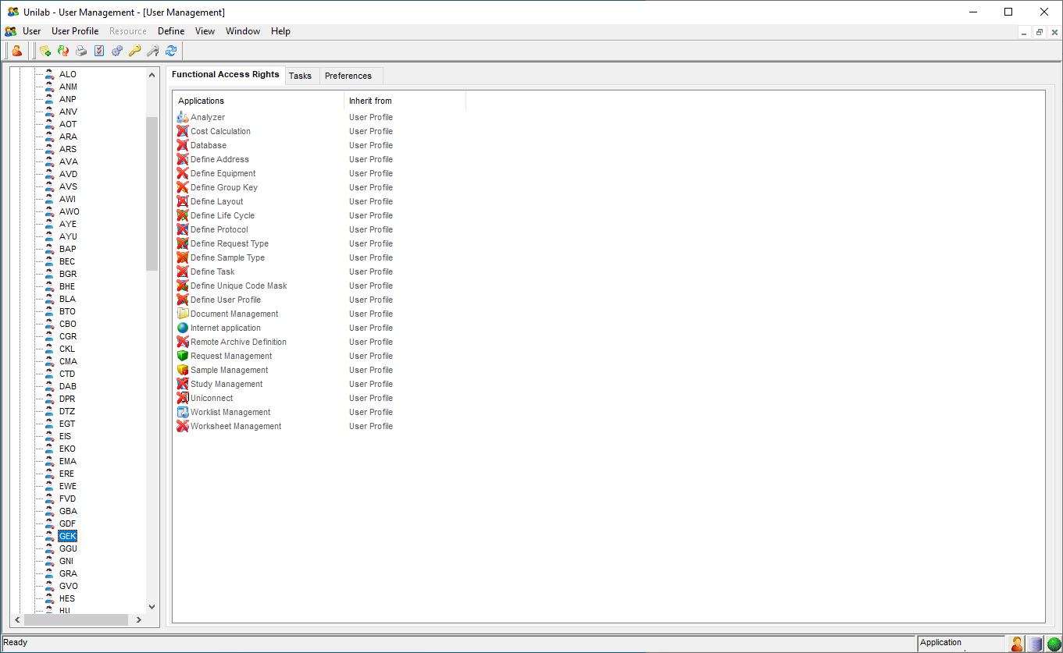

Selecteer gebruiker, en kies dan uit hoofdmenu [DEFINE]+[CHANGE-PASSWORD]

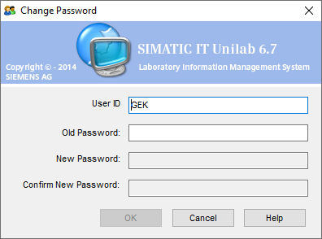

Hier moeten we echter ook het OUDE-password opgeven !!! Dat weet ik niet. Helaas.

Dan maar als system het password op de database wijzigen:

Conn system@unilab_prd

Alter USER GEK identified by “GerKul001”;